一、客户端安装

（一）通过“应用商店”安装

在应用商店搜索“**零信任**”，点击“**深信服零信任访问控制系统aTrust**”安装。

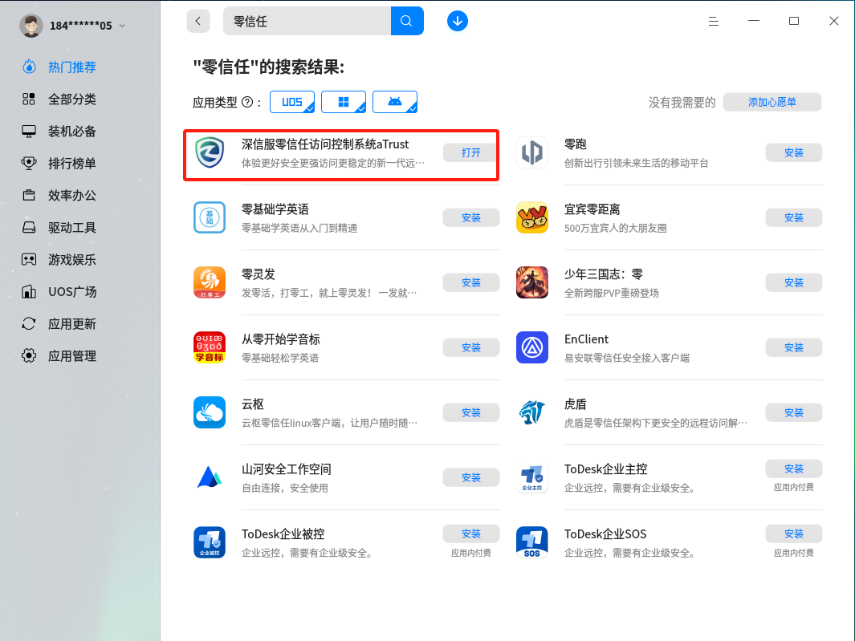

完成安装后，桌面出现“**aTrust**”零信任快捷图标。



（二）通过程序文件安装

浏览器访问集约化平台零信任VPN系统域名地址：https://117.187.247.60:9443/portal/#!/login

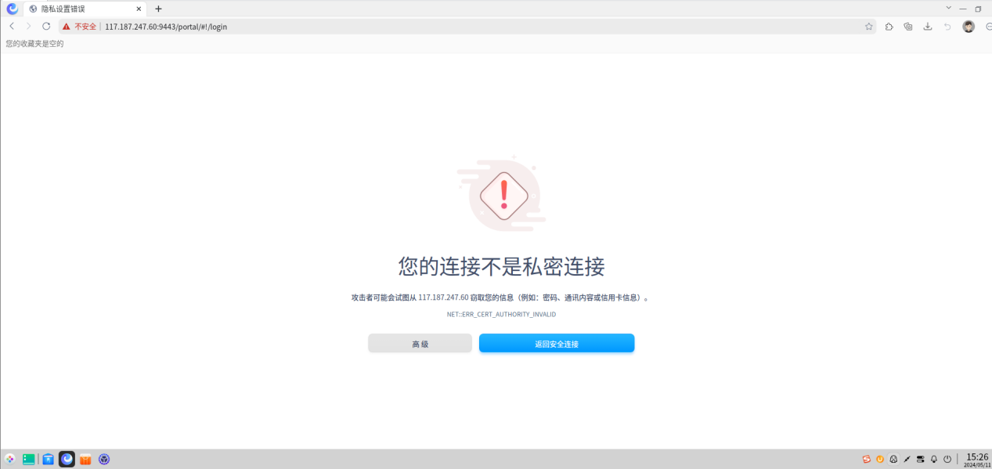

因该SSL证书属于自签发证书，浏览器不信任。需要点击“高级”。

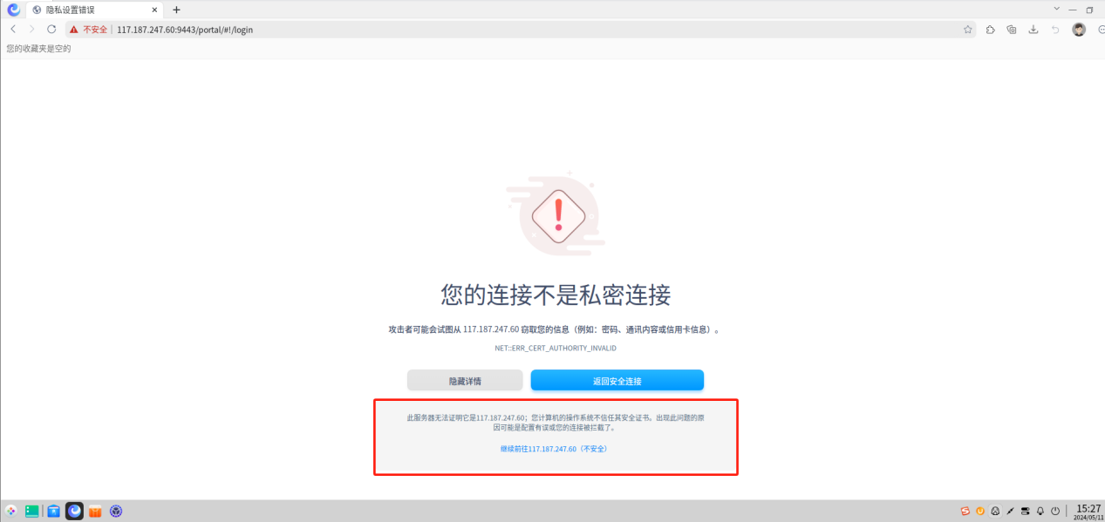

点击“继续前往117.187.247.60（不安全）”继续访问。

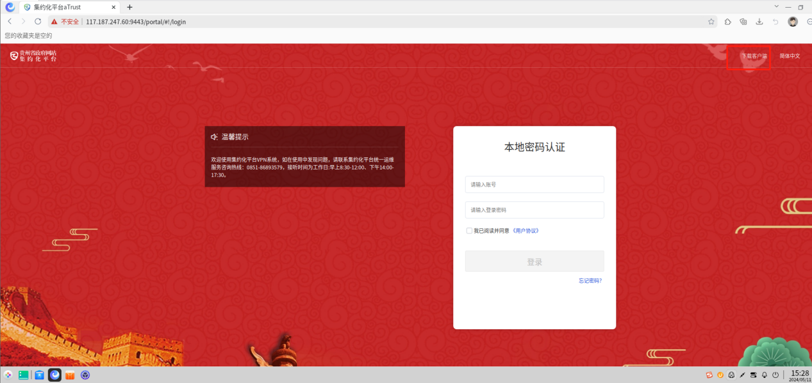

点击网页右上角“下载客户端”，选择UOS客户端。

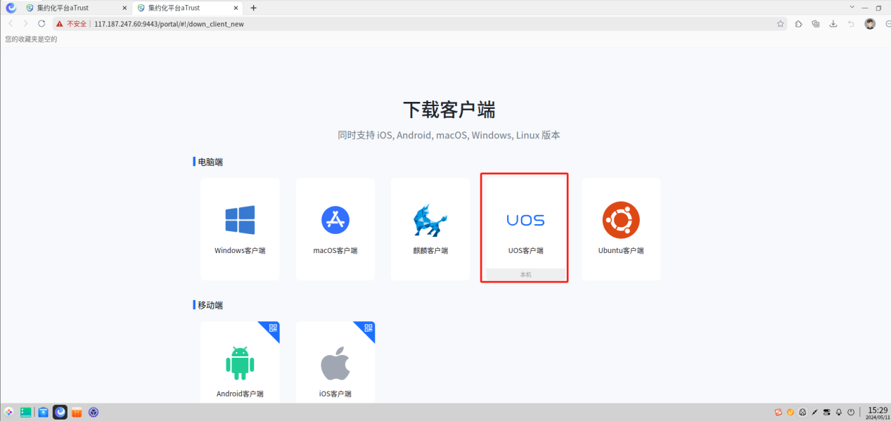

根据当前国产机器的芯片架构选择对应的版本。进入“系统设置”。

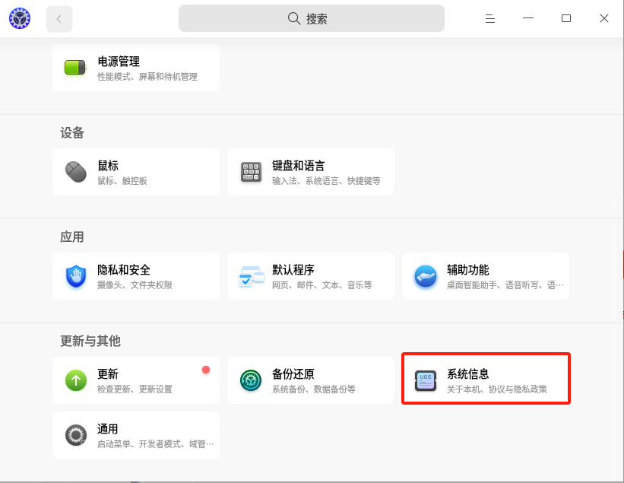

点击“系统信息”，在“关于本机”处理器处可以看到当前设备使用的芯片架构。

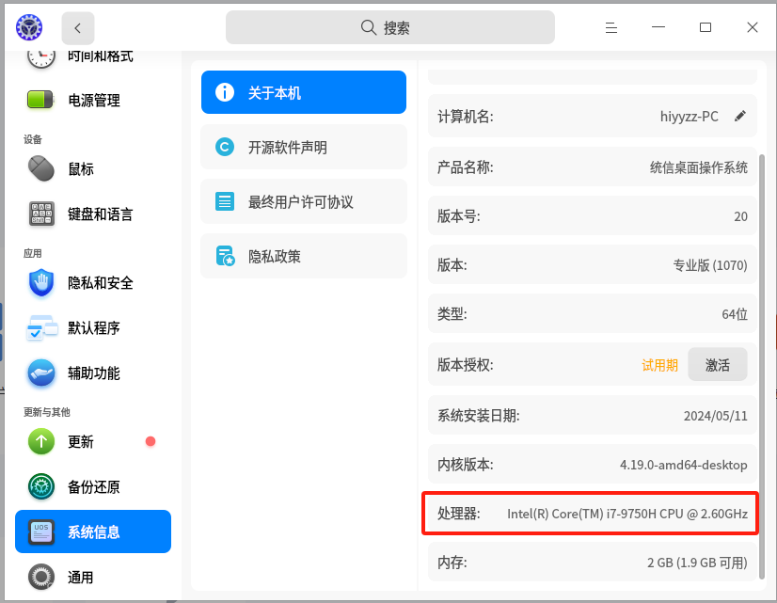

因演示设备使用的Intel处理器，点击“for x86”下载。

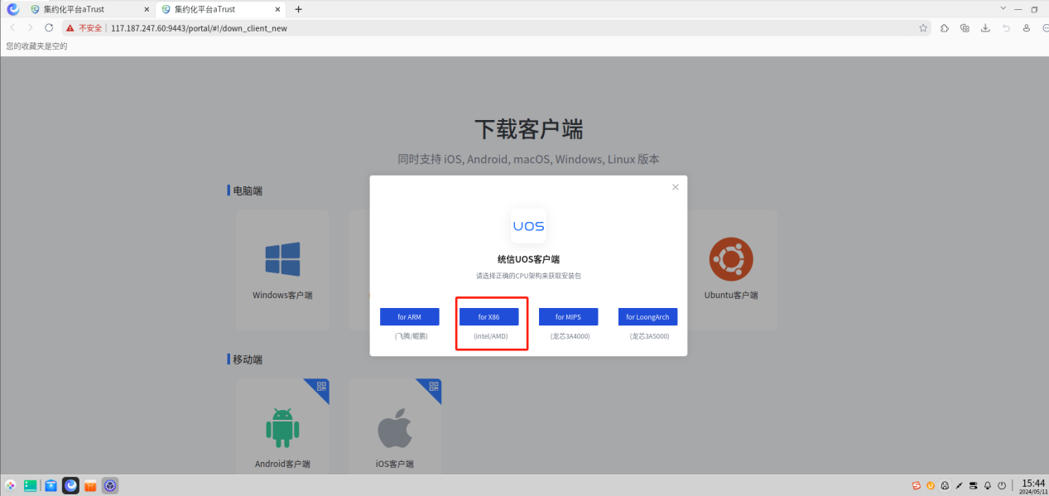

完成安装包下载，部分浏览器可能会触发安全告警，点击“保留”。

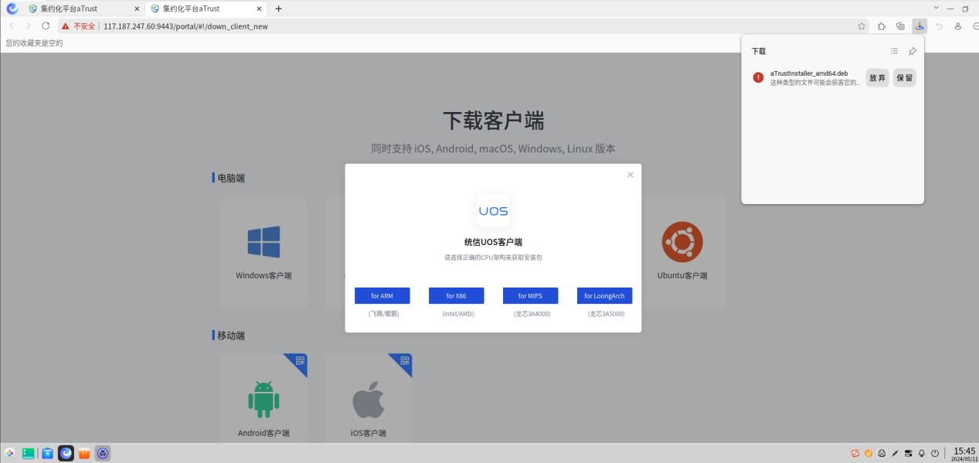

双击运行下载的安装包,点击“安装”。

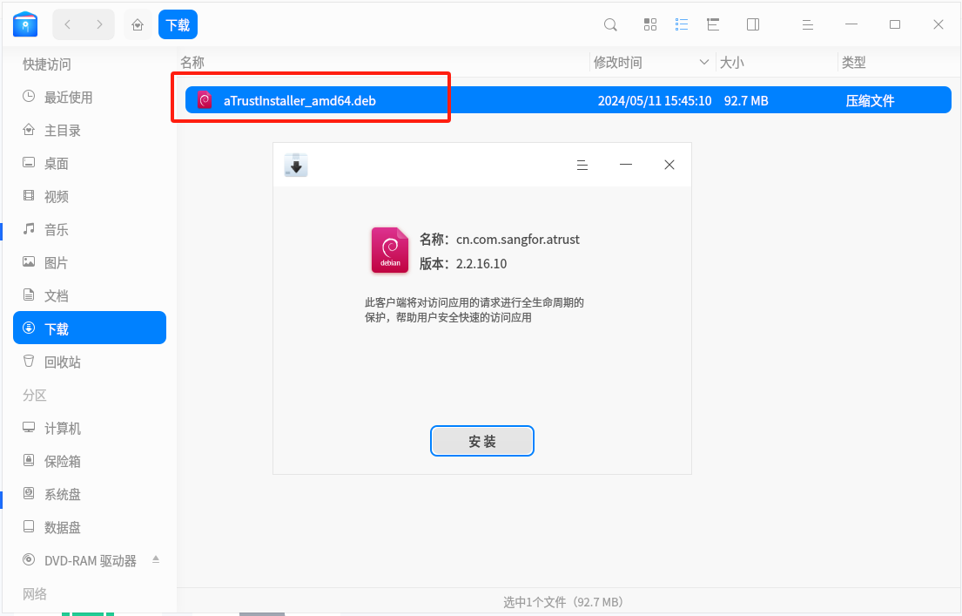

输入当前系统登陆账号的密码，点击“确定”。

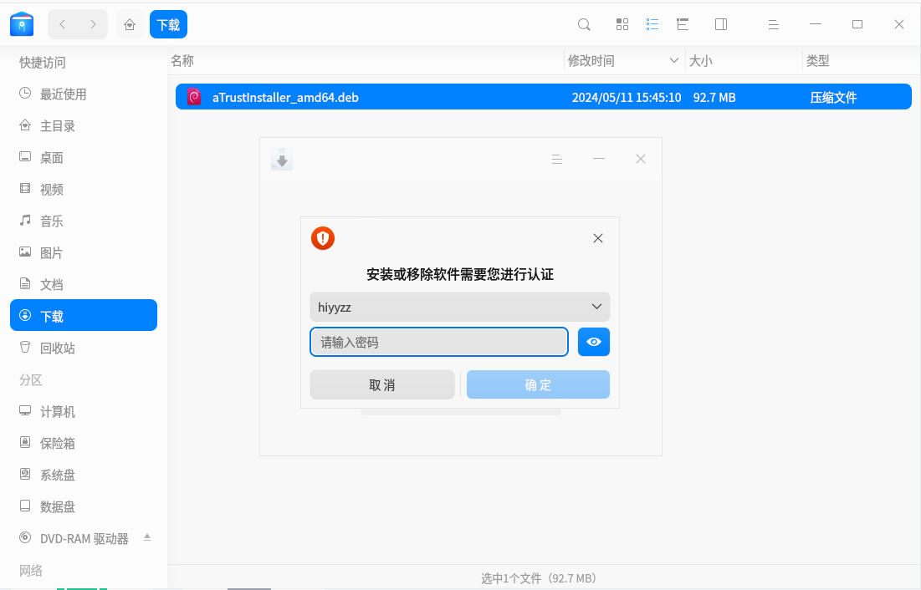

完成程序安装。

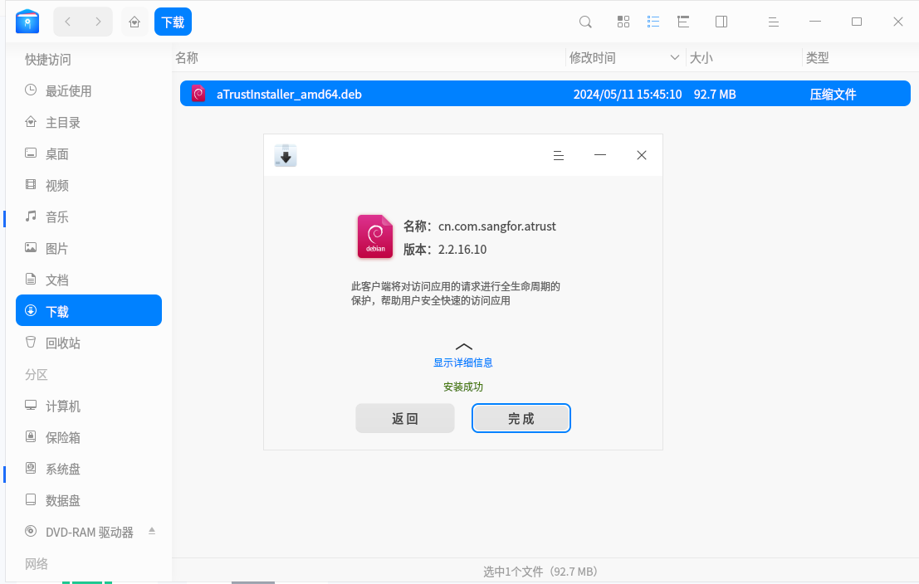

三、账号登陆

添加桌面快捷方式（通过安装包安装可能桌面没有快捷方式）。

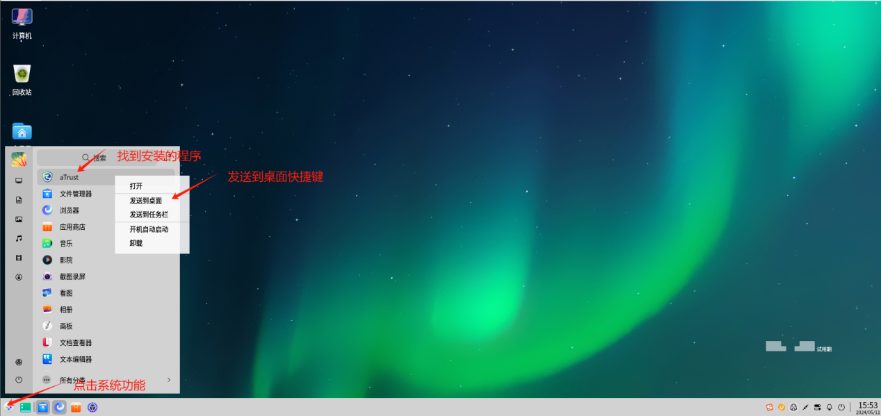

双击桌面“aTrust”运行程序。

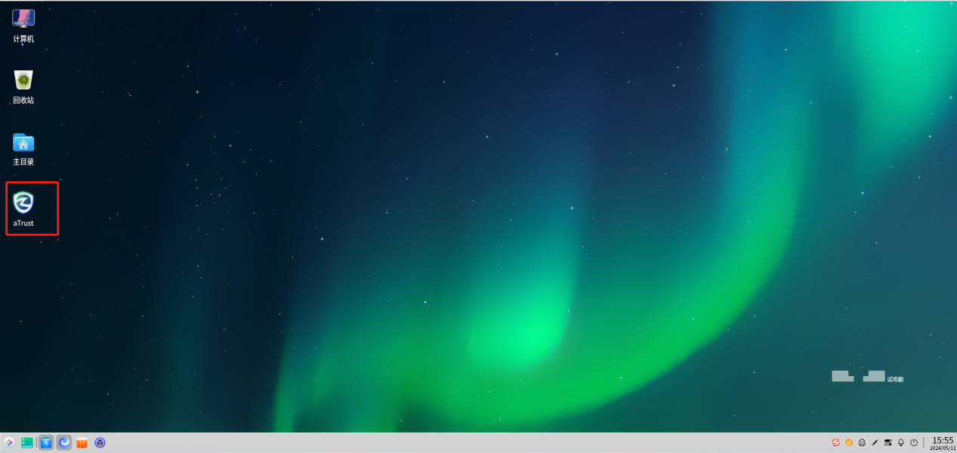

根据使用需求，可以视情况取消“开机启动”。

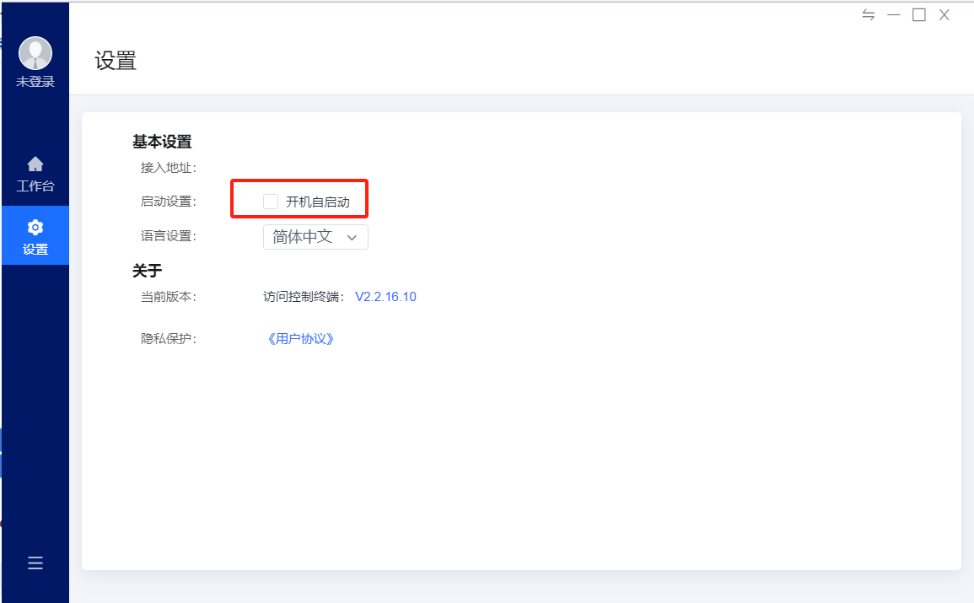

在工作台输入集约化平台零信任VPN系统域名地址：https://117.187.247.60:9443/portal/#!/login

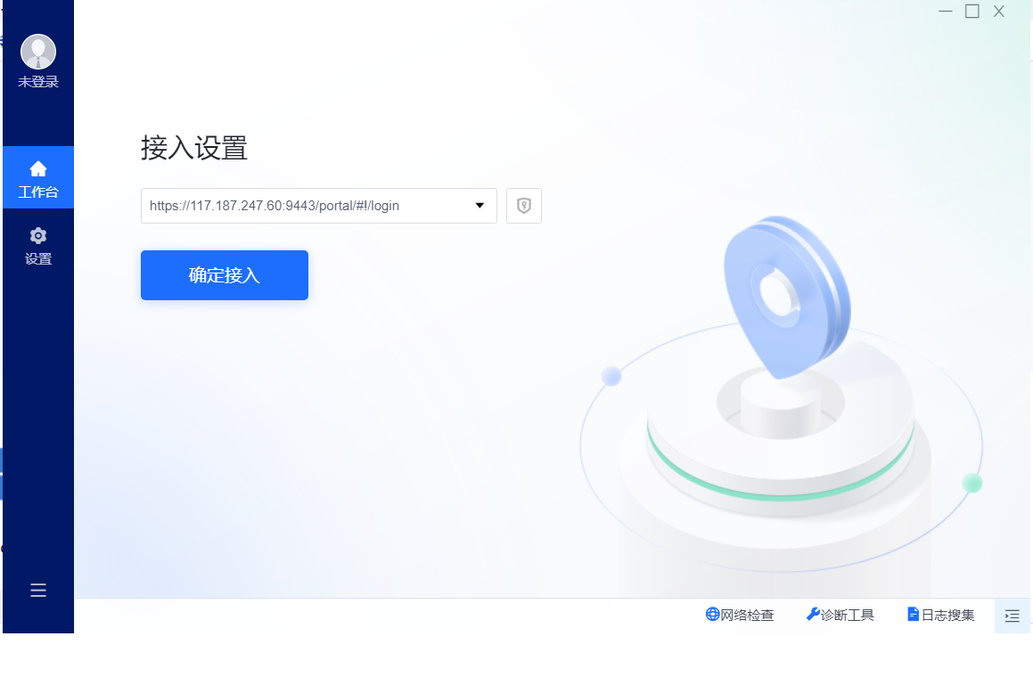

在登陆界面输入账号密码。备注：账号不变还是原来的账号，首次登陆请使用“忘记密码”功能，重置密码。

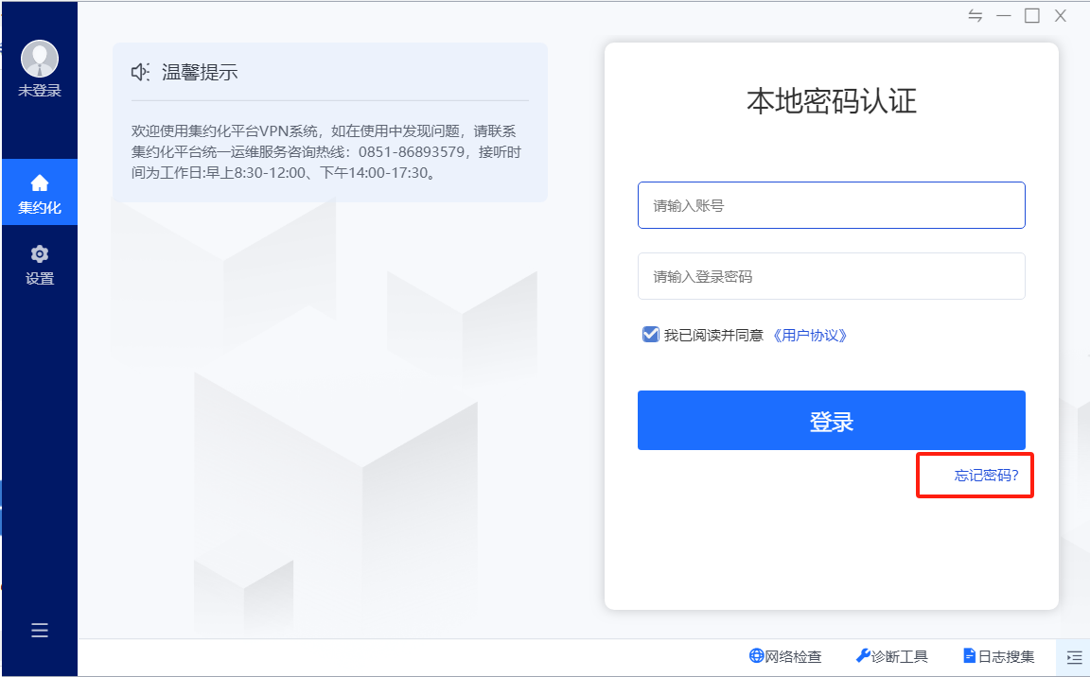

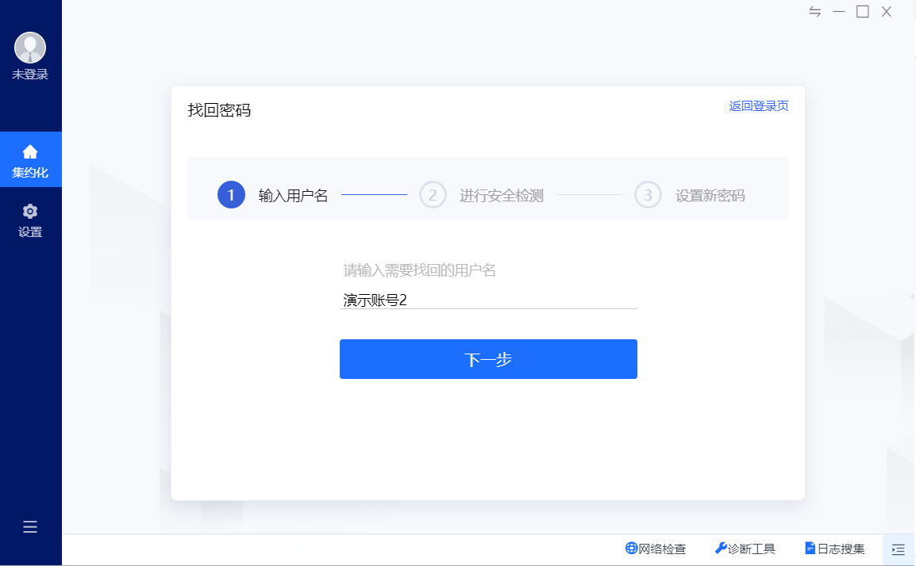

输入账号对应的手机号获取验证码。如果用户名和手机号码匹配失败，连续错误5次会锁定当前IP地址5分钟。可能是账号信息错误或者账号信息同步未完成，请通过工单系统提交工单给集约化平台运维工作组处理。

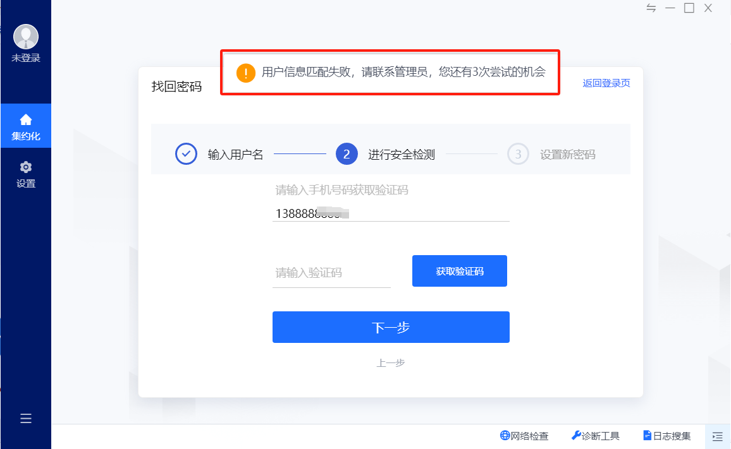

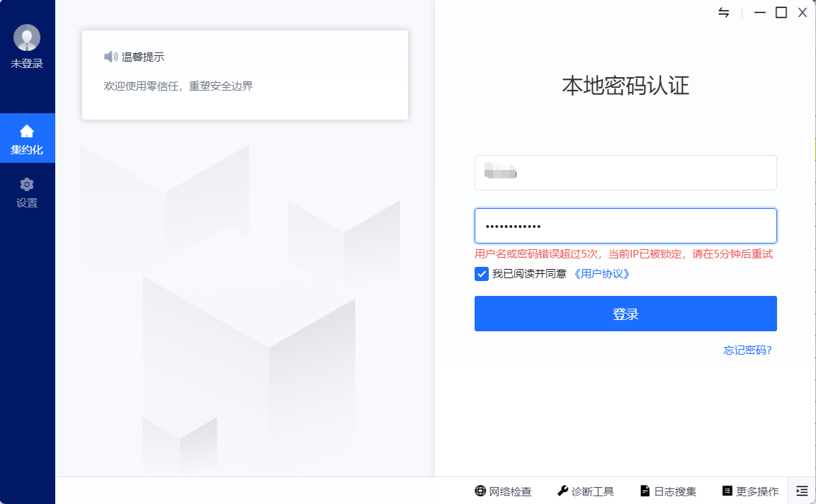

用户名和手机号码匹配正确，则会给当前账号的手机发送短信验证码。

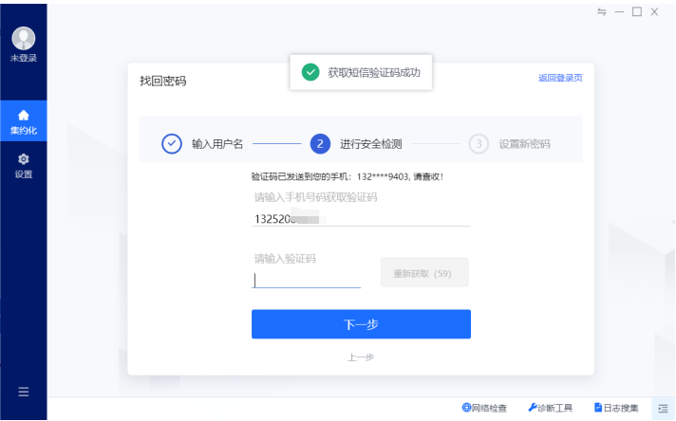

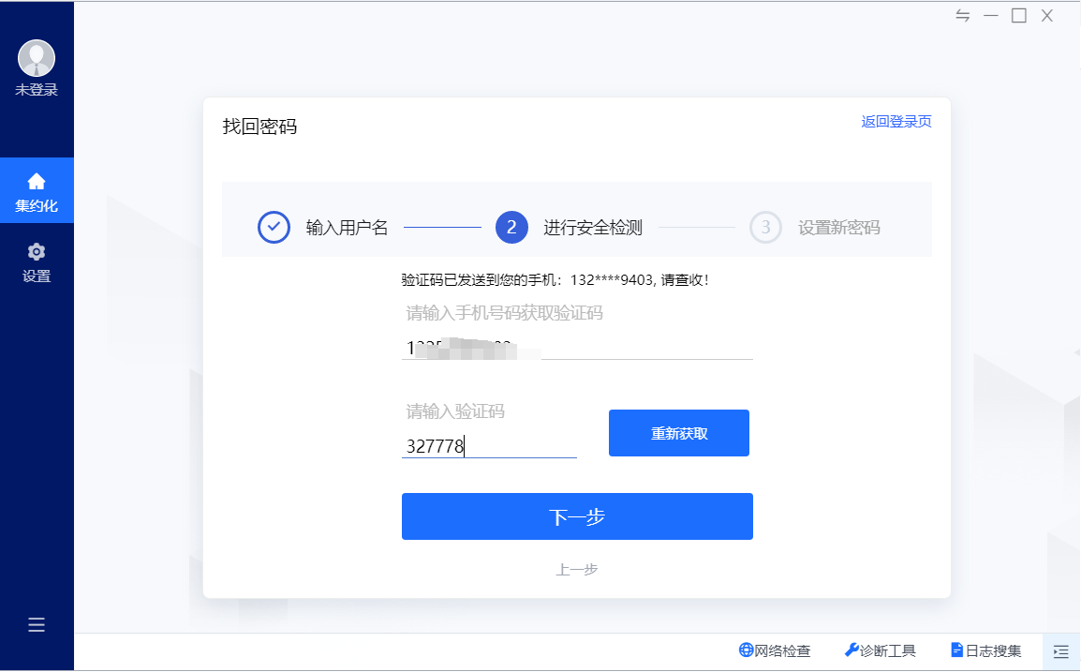

验证码校验正确，点击“下一步”。

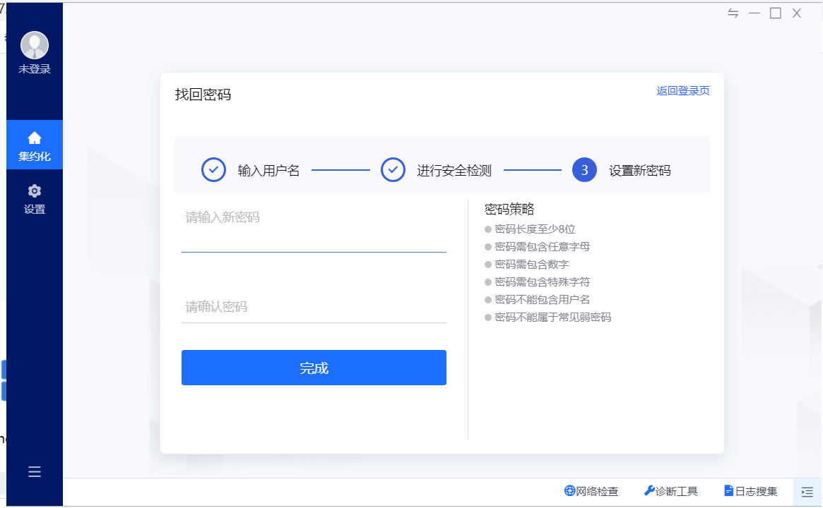

输入符合密码复杂度的密码。

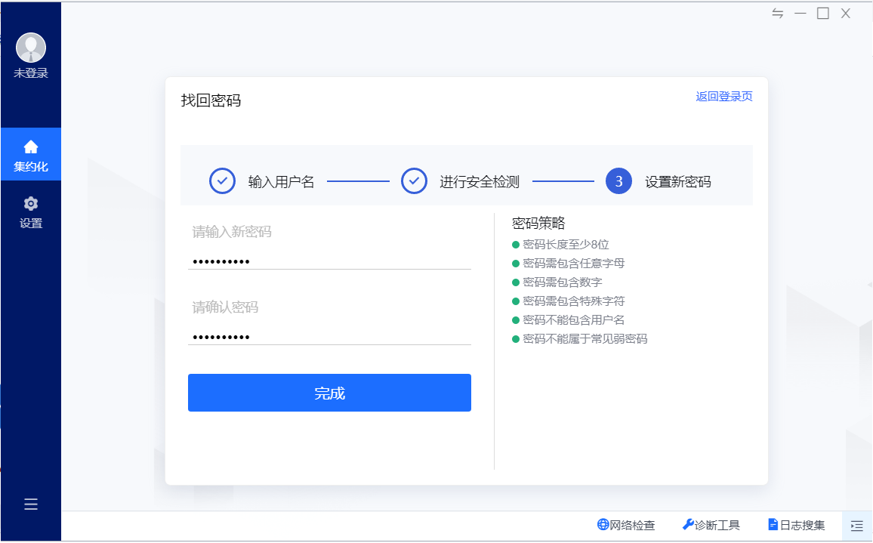

点击“完成”，密码重置成功，点击“返回登录页”。

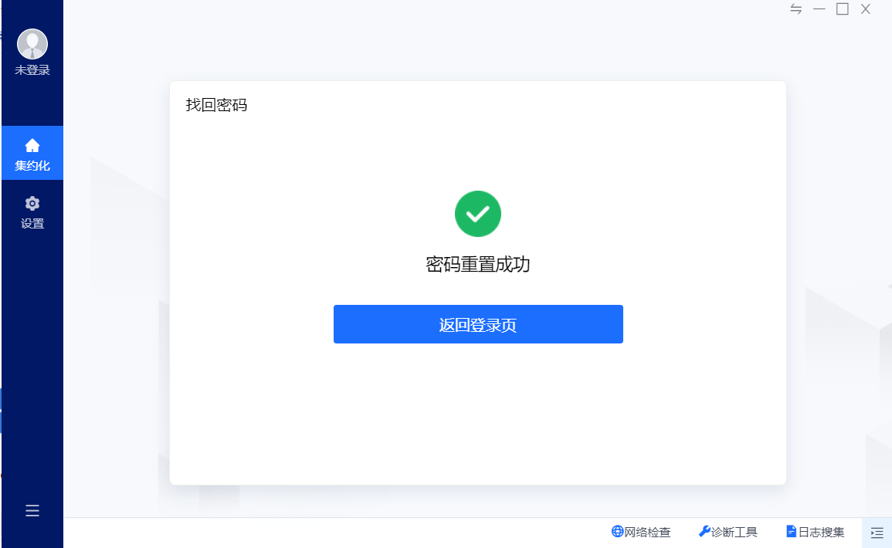

输入正确的账号密码信息。

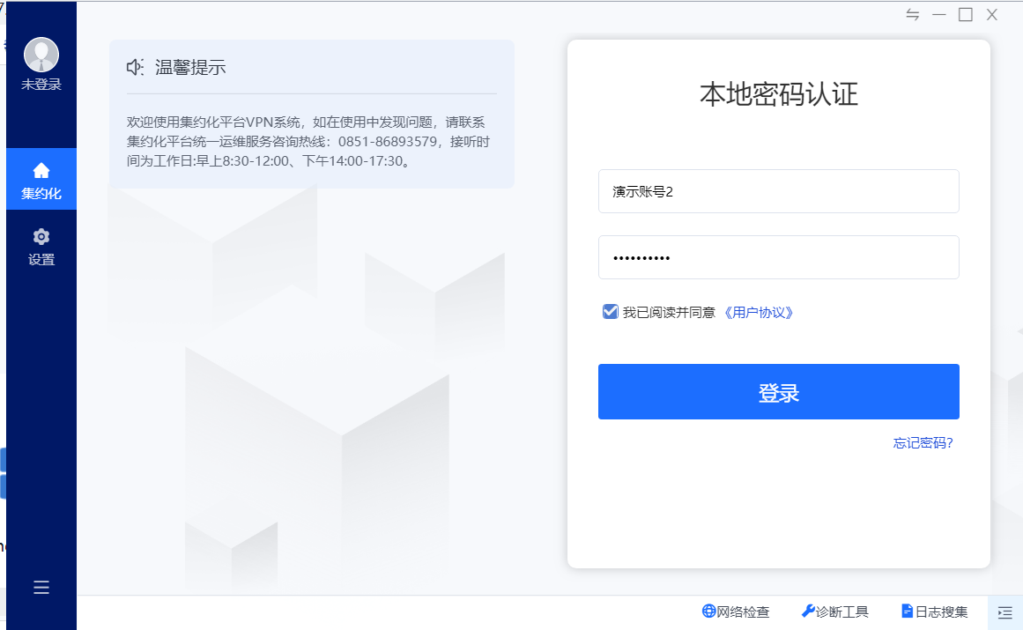

绑定授信终端，点击立即绑定。授信终端绑定后在网络、账号密码无异常的情况下，7天内不需要再次短信验证。

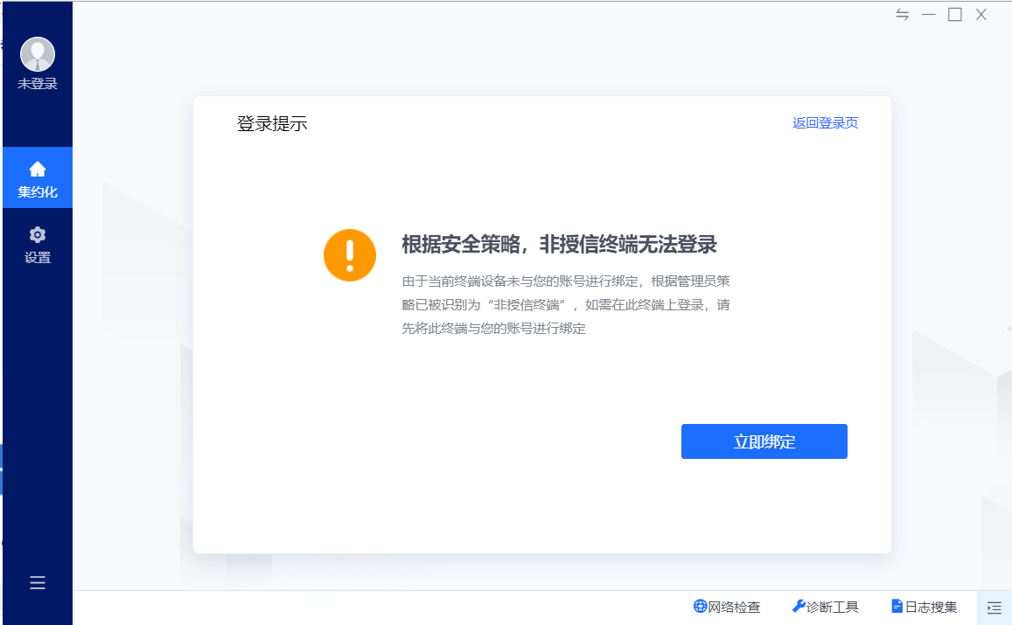

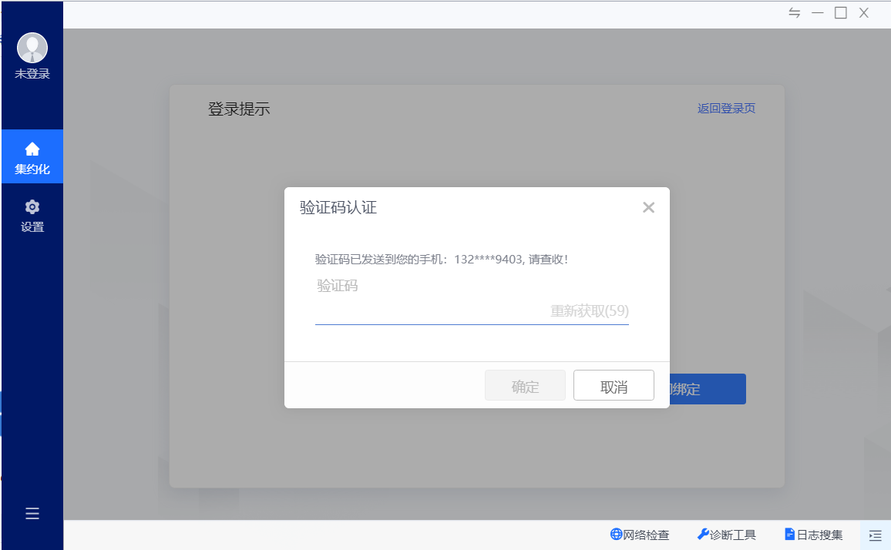

输入正确的验证码，完成绑定。

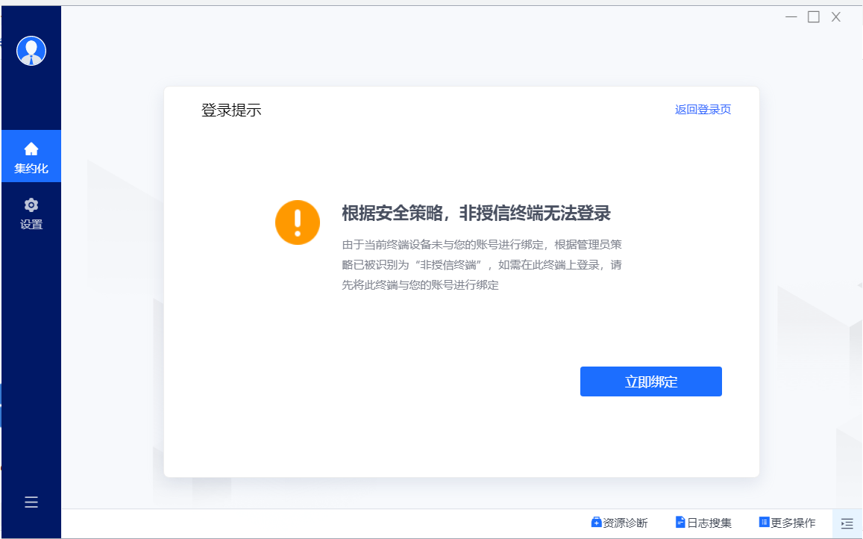

成功登陆零信任VPN后，**点击**集约化-内容管理进入集约化后台。

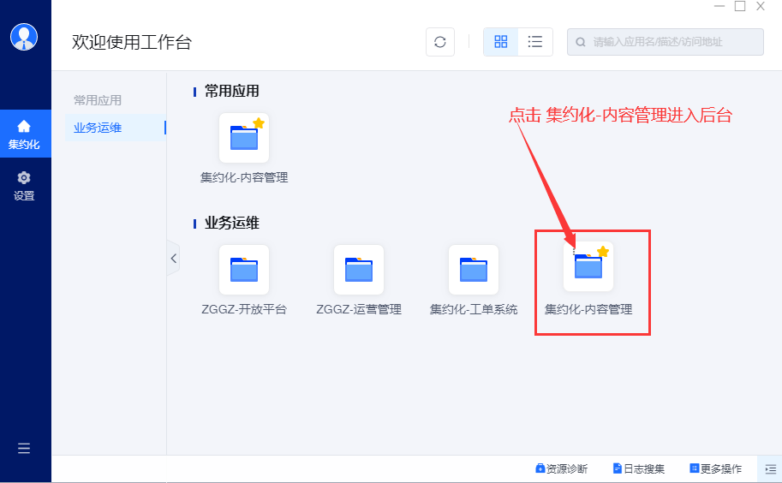

四、问题处理

（一）安装后无虚拟网卡

可以临时关闭下本机杀毒软件，重新安装零信任客户端，然后再启用杀毒软件。

（二）账号禁用

由于安全设备设置账号30天内不使用，就会被自动锁定，导致无法使用，可通过工单系统或者运维电话启用。

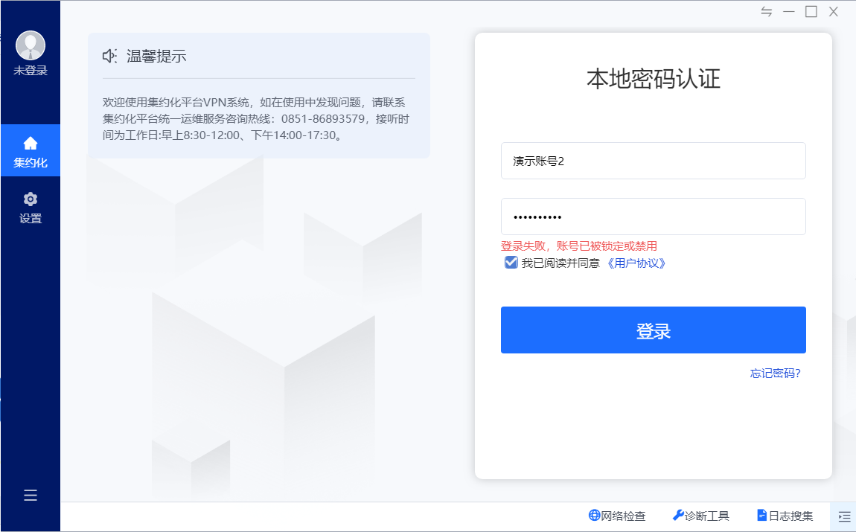

（三）账号手机号变更

由于零信任VPN不支持用户自行修改绑定的手机号，需要通过工单系统提交工单修改手机。主办单位账号被禁用的情况下，可以找运维单位代提交。